Ошибка №1. "Не удается построить цепочку сертификатов", "Произошла внутренняя ошибка в цепочке сертификатов" или "Ошибка при проверке сертификата, возможно один из цепочки сертификатов недействителен"
Возможная причина:
Не установлен корневой сертификат вашего Удостоверяющего Центра (УЦ).
Ваши действия:
Ваши действия:
1) Запустите Internet Explorer;
2) В браузере зайдите в меню "Сервис" и выберите пункт "Свойства обозревателя";
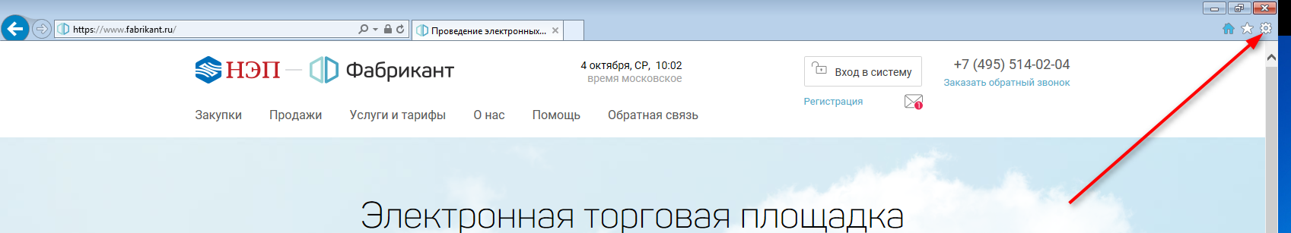
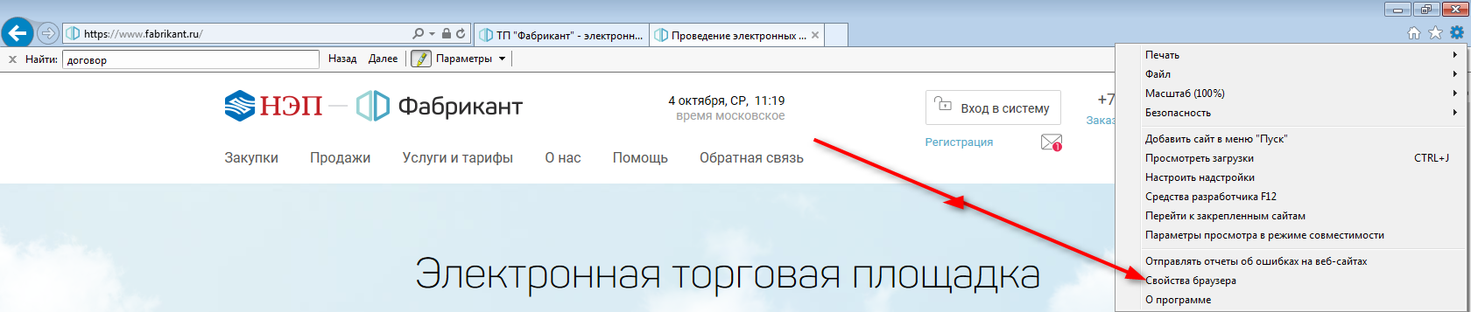
3) В открывшемся окне перейдите на вкладку "Содержание" и нажмите кнопку "Сертификаты";
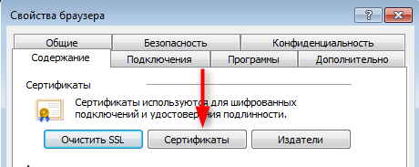
4) В открывшемся окне дважды нажмите левой кнопкой мыши на названии сертификата, которым вы подписываете файлы;
5) В открывшемся окне перейдите на вкладку "Путь сертификации"; в результате в окне этой вкладки у вас будет построено дерево сертификатов, будет указан ваш сертификат, а над ним будут располагаться сертификат(ы) УЦ;
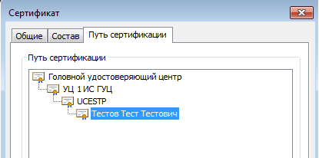
6) Посмотрите, не помечен ли какой-нибудь сертификат красным крестиком.

Ваши действия, если сертификат отмечен крестиком:
1) Дважды нажмите левой кнопкой мыши на названии сертификата, отмеченного крестиком;
2) Нажмите кнопку "Установить сертификат...";
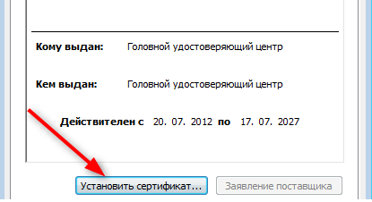
3) В открывшемся окне "Мастер установки сертификатов" нажмите 1 раз кнопку "Далее".
4) В следующем окне "Мастер установки сертификатов" выберите пункт "Поместить все сертификаты в следующее хранилище..." и нажмите кнопку "Обзор... ";
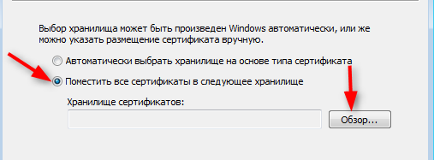
5) В открывшемся окне выберите папку "Доверенные корневые центры сертификации" и нажмите кнопку "ОК";
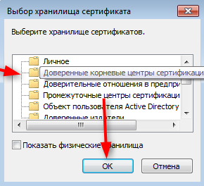
6) Нажмите кнопку "Далее", затем кнопку "Готово"
7) Для подтверждения установки сертификата нажмите кнопку "Да" после того, как появится сообщение "Импорт успешно завершен", и закройте все окна;
8) Если один из сертификатов помечен оранжевым треугольником 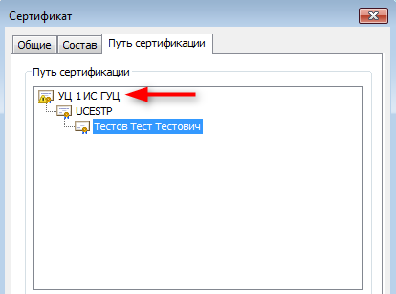,
то необходимо зайти на ресурс https://e-trust.gosuslugi.ru/MainCA. Следует обратить внимание на следующую информацию, представленную на скриншоте ниже.
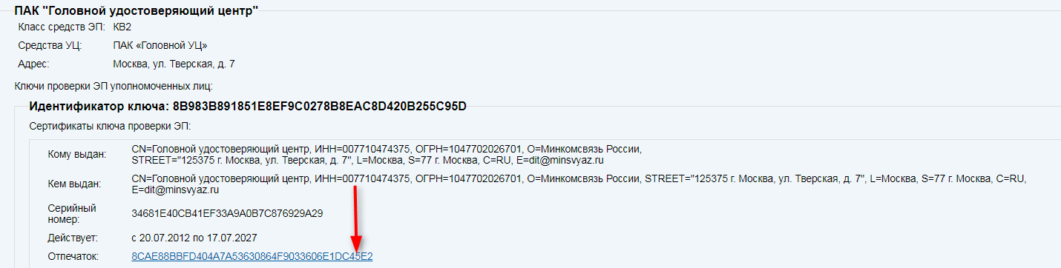
Далее скачиваем сертификат ГУЦ https://e-trust.gosuslugi.ru/Shared/DownloadCert?thumbprint=8CAE88BBFD404A7A53630864F9033606E1DC45E2 и выполняем пункты 2-6.

